1 мая – Праздник Весны и Труда. История и традиции

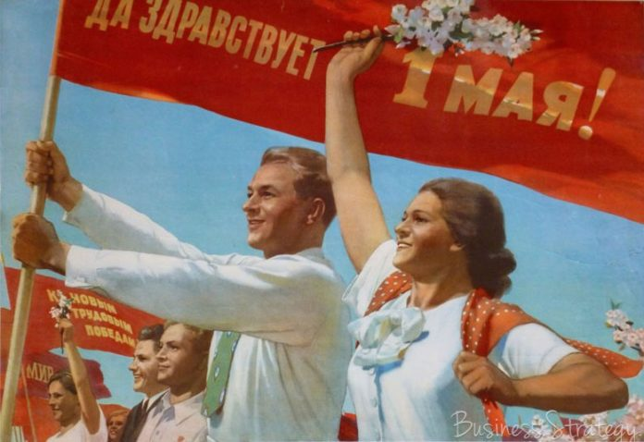

Международный праздник – День весны и труда, отмечают 1 мая во многих странах мира, в том числе и России
Официально День весны и труда как национальный праздник отмечают в 86 странах.
В разных странах праздник, отмечаемый в первый день мая, называют по-разному – День международной солидарности трудящихся, День весны и труда, День весны или День труда.

История праздника в мире
Своё начало эта дата берёт в американском городе Чикаго, где 1 мая 1886 прошла масштабная акция протеста рабочих. Уставшие от невыносимых условий люди требовали ограничения количества трудовых часов в сутки до 8-ми. Но митинг не только не достиг поставленной цели, но и привёл к многочисленным жертвам среди протестующих.
Американские власти, которые не собирались сокращать 15-часовой рабочий день, приказали полиции принять жёсткие меры против митингующих. В результате был открыт массовый огонь, который унёс сотни жизней. Несмотря на это, ежегодно 1 мая рабочие продолжали проводить акции протеста, требуя принять во внимание их тяжёлые условия труда. Такие митинги нередко заканчивались настоящими драками с полицейскими. Именно в память первой чикагской акции протеста дату стали отмечать, в первую очередь, как Праздник труда.
Такие массовые выступления не остались незамеченными. Конгресс II-го Интернационала, который в 1889 году проводился в Париже, решил назвать 1 мая Всемирным Днём солидарности трудящихся. Сделано это было в честь рабочих Чикаго, первыми решившимся дать отпор существующему строю.
Кроме того, на Конгрессе было решено, что люди всех государств имеют право выходить на митинги ежегодно 1 мая и выдвигать свои требования, носящие социальный характер. Так, Праздник труда был официально признан на государственном уровне.
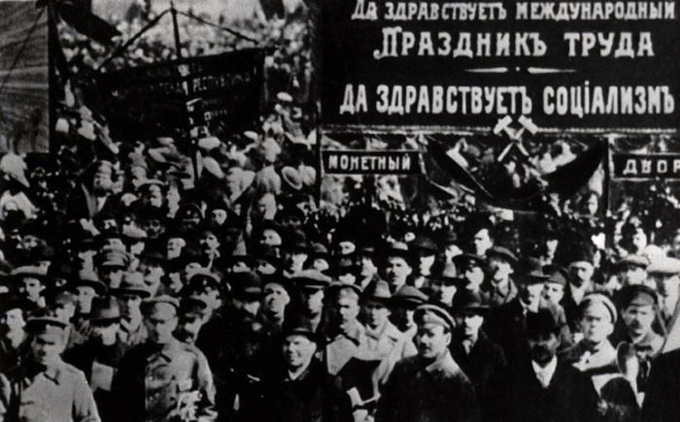

История праздника в России
История праздника 1 Мая в России начинается в 1890 году. Это произошло в Варшаве. Вдохновившись примером американских коллег, действиями поляков, российские рабочие постепенно пришли к мысли о начале акций протестов. Первые массовые демонстрации пролетариата были отмечены в 1897 году, когда праздник приобрёл политический окрас.
Но, несмотря на то, что Праздник труда был официально признан властями, массовые гулянья ещё долго носили неформальный характер. Только в 1901 году был замечены первые лозунги, открыто требовавшие смены власти. К 1912 году количество представителей пролетариата, участвовавших в майских демонстрациях, достигло 400 тысяч. И уже в 1917 году целые миллионы людей шагали по улицам, требуя свержения царской власти. Именно в этом году российский праздник стал носить официальный характер, а демонстрации и парады начали проводить открыто.
В каждом населённом пункте по улицам шли целые рабочие коллективы, неся в руках плакаты, отражавшие существующую идеологию. А наградой для самых отличившихся становилась возможность участия в главном параде страны, который проходил на Красной площади в столице.
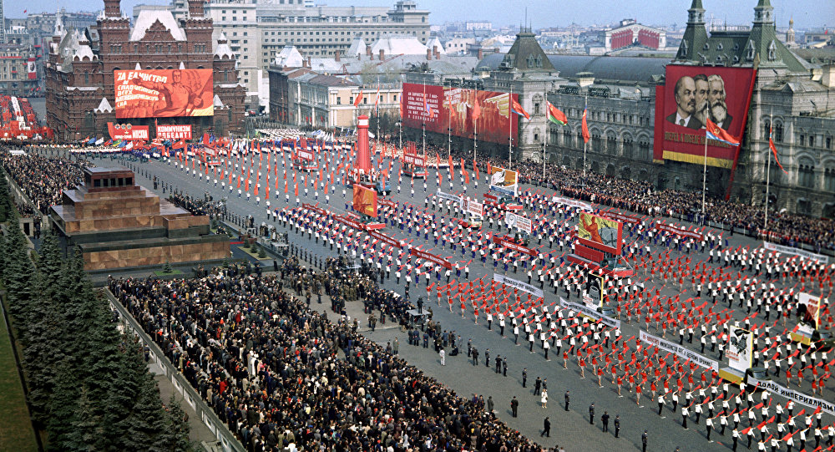

Несмотря на то, что изначально Первомай имел политический характер, из-за чего отмечался достаточно строго, со временем он превратился в любимый народный праздник. Лозунги, призывавшие к действиям против капиталистического уклада, сменили транспаранты, на которых были написаны торжественные поздравления.
Люди стали отмечать эту дату в семейном либо дружеском кругу, радуясь двухдневным выходным. Традиционно первый день посвящался парадам, на котором политические речи сменялись поздравлениями, проводились масштабные шествия, освещаемые телевидением. Зато второй день можно было провести на весёлой маёвке с близкими людьми и отдохнуть перед рабочими буднями.
Именно так 1 Мая или День Международной солидарности трудящихся постепенно превратился из ежегодного политического митинга в любимое народное торжество. Красные флажки и воздушные шарики – неотъемлемые атрибуты этой даты. Старшее поколение с удовольствием вспоминает, какая неповторимая атмосфера царила в это время по всей стране. Первое настоящее тепло, ощущения магии весны и возможность провести с близкими людьми два дополнительных выходных – вот что символизировал Первомай в Советском Союзе.
После того, как распался Советский Союз, эту дату всё равно продолжают отмечать. Но прежнего ажиотажа вокруг праздника уже нет, а главная радость от неё – дополнительные выходные дни. Последний торжественный парад, посвященный 1 Мая, был проведён в 1990 году.
Несмотря на то, что праздник больше не радует людей в таких масштабах, его значение не забыто. Знаменитый лозунг «Мир! Труд! Май!» всё ещё продолжает звучать в поздравлениях.
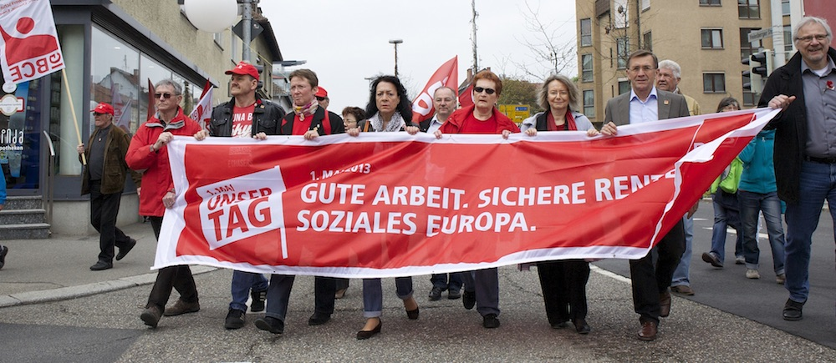Фото из свободных источников

1 Мая в мире
Этот день отмечается не только в США и России. Число стран, которые присоединились к празднованию знаменательной даты, равняется 142. Большинство из них отмечают его 1 мая, но есть государства, где торжества проводятся в первый понедельник месяца.
Особой любовью этот праздник пользуется в:
- Испании;
- Германии;
- Швеции;
- Греции;
- Франции;
- Италии;
- Голландии.
У каждой страны свои традиции празднования Первомая. Например, молодые испанцы в этот день преподносят своим половинкам первые весенние цветы, которые распускаются к этому времени.
А в Германии проводятся масштабные гулянья, целые ярмарки и весёлые танцы. Кроме того, здесь существует прекрасная традиция – влюблённые молодые люди сажают деревце перед окном своей избранницы.
В ночь с 30 апреля на 1 мая в шведских городах зажигаются гигантские огни, в которых сжигается мусор, копившийся весь год. После этого наступает пора танцев и веселья. А наутро начинаются различные митинги в поддержку трудового класса.
В Греции этот день – праздник, символизирующий смену времён года. Молодые девушки собирают первые цветы, плетут из них венки и украшают свои дома.
Во Франции Первомай ассоциируется с ландышами. Именно такие цветы, олицетворяющие счастье, французы дарят, поздравляя друг друга.
Итальянцы в этот день возвращаются к языческим истокам праздника. В честь богинь Майи и Флоры устраиваются фестивали цветов.
В Голландии Первомай – время проведения фестиваля тюльпанов. Множество людей со всех концов света специально приезжают сюда, чтобы посмотреть на это красочное зрелище.
Таким образом, 1 Мая – прекрасный праздник, который объединяет разные народы. Неважно, какой вариант торжества проводится в стране. В любом случае, это светлый весенний праздник, который приносит массу положительных эмоций.

